سوال 1)
در قسمت اول خواسته شده که دیتاست رو لود کرده و ابعاد و نام ستون ها رو چک کنیم همانطور که در زیر آمده با دستور زیر این امکان وجود دارد.
با دستور زیر دیتا رو لود می کنیم
با دستور زیر می توانیم اسامی ستون های دیتاست رو مشاهده کنیم.
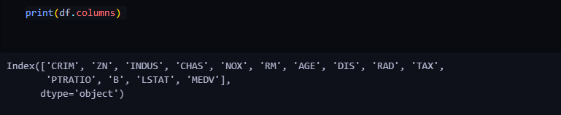و با دستور زیر می توانیم ابعاد دیتاست تعداد سطر ها و ستون ها رو مشاهده کنیم.
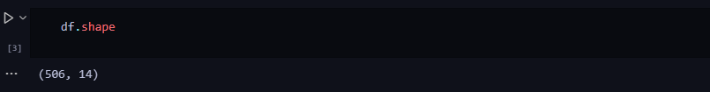
برای قسمت دوم سوال که باید دنبال دیتاهای گمشده در دیتاست باشیم ابتدا به دنبال مقادیر NaN می گردیم که با کد زیر قابل یافتن هستند. در ابتدا برای کل دیتاست و بعدی اگر از این نوع مقادیر داشته باشیم برای هر ستون نشان می دهد.
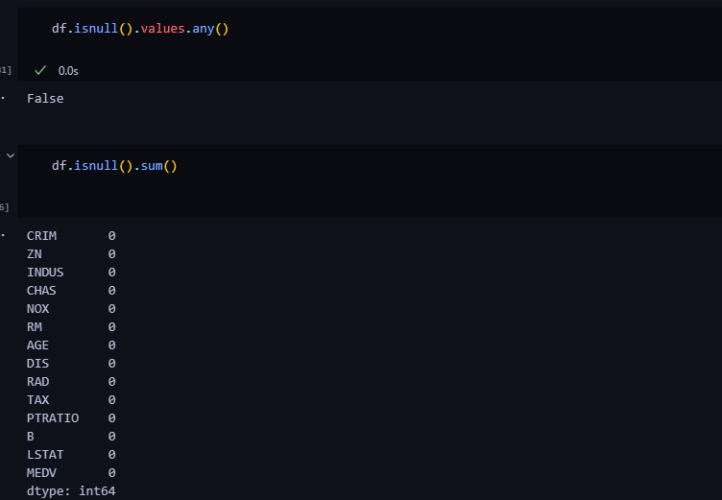
در این دیتاست ما مقادیر null نداریم ولی ممکن است این مقادیر با صفر جایگزین شده باشند پس برای رفع این مشکل به ستون های که مقدار صفر نمی توانند داشته باشند می رویم تا مطمعن شویم هیچ کدام مقدار صفر ندارند از این ستون ها می توان به ستون های RM که تعداد اتاق های خانه و یا TAX می توان اشاره کرد ولی در این دیتاست این ستون ها مقدار صفر نگرفته اند پس دیتاست ما داده از دست رفته ندارد که می توانیم با کد زیر نظر مشاهده کنیم که فقط یک ستون یعنی ZN است که درصد خانه های اطراف که مساحت بالایی دارند است که مقدار صفر دارد که این امکان پذیر است.
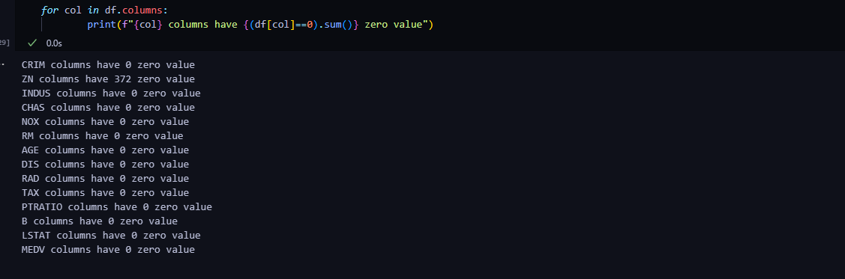

ولی در جواب سوال اگر دیتاست این مقادیر از دست رفته رو داشت می توانستیم با میانه یا میانگین برحسب شرایط و یا حتی whiskers ها در نمودار boxplot که خیلی مربوط به ویژگی یا ستونی است که داده از دست رفته دارد.

3)
برای قسمت سوم باید ماتریس وابستگی این ویژگی ها رو رسم کنیم که این در پایتون به راحتی با دستور زیر امکان پذیر است.
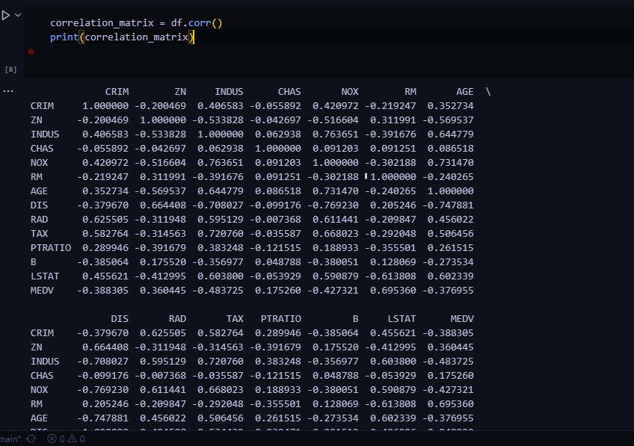
برای مطمعن شدن از ابعاد این ماتریس که به درستی رسم شده دستور زیر را اجرا می کنیم که مشاهده می کنیم ابعاد به صورت 13+1 که 1 همون لیبل ما است نشان داده شده است.
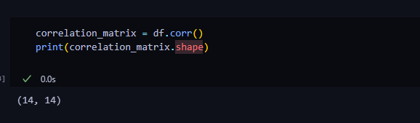

همچین راه حلی که می توان فهمید که روابط به درستی هستند از طریق تاثیر مثبت یا منفی ویژگی ها در لیبل ها است که مثلن تعداد اتاق ها باید correlation مثبت تقریبا زیادی با قیمت داشته باشد. که در زیر هم قابل مشاهده است.
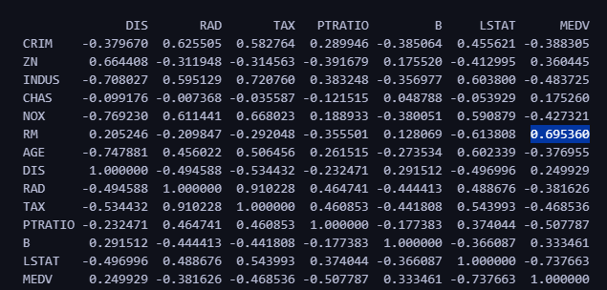
همچنین از ما خواسته شده که این رو به صورت گرافیکی نشان دهیم که در زیر کد آن و خروجی آورده شده است.
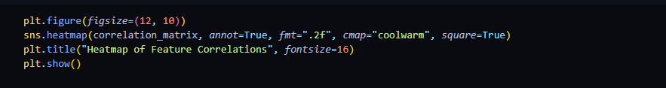

نمودار Heatmap
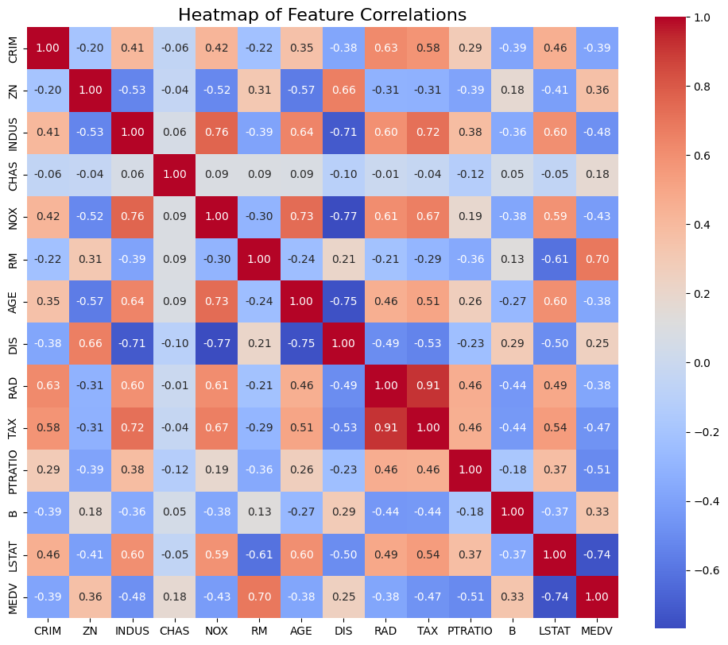
4)
در قسمت بعدی خواسته شده است که یک رگرسیون خطی با یک ویژگی را ایجاد کنیم تا بتوانیم مدل خود را با آن تست کنیم.
از آنجایی که ما همان طور که گفتیم می توانیم یک رابطه خوب بین تعداد اتاق و قیمت خانه به دست آوریم از این ویژگی استفاده خواهیم کرد با رعایت نسبت 80 به 20 برای داده تست و آموزش همان 0.2 که سوال درخواست کرده است. فقط باید به این توجه کنیم که این مدل در این کتابخانه برای مقدار ورودی نیاز به یک DataFrame داره و اگر ما یک ویژگی بدیم که به صورت Series است قبلش باید آن را به DataFrame تبدیل کنیم با دستور[] که در کد هم قابل مشاهده است.

در ادامه کد که برای پیادهسازی استفاده شده قرار داده ایم.
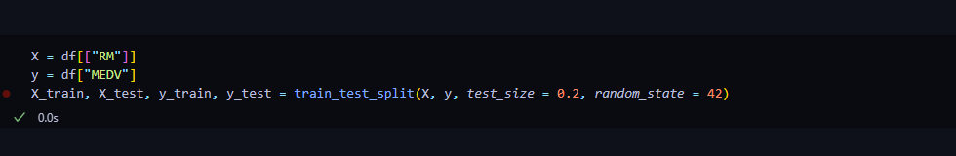

5)
با دستور زیر کتابخانه مورد نظر را وارد می کنیم و بعد مدل را آموزش می دهیم.
وارد کردن کتابخانه
ایجاد مدل
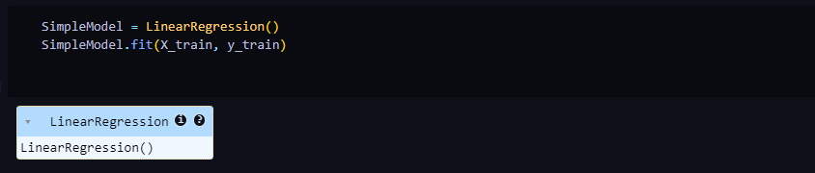
6)
درباره دو مقدار خواسته شده در سوال به این صورت است که همان شیب خط و عرض از مبدا یک معادله خط در صفحه مختصات است که coefficient همان شیب خط است و برای خط نشان دهنده وزن تاثیر اون ویژگی در خروجی است و intercept نشان دهنده عرض از مبدا است یعنی که می توان این رو هم برداشت که با صفر بودن این ویژگی مقدار خروجی چقدر خواهد شد. که برای ویژگی تعداد اتاق این مقدار مثبت و نسبتا تاٍثیر گذار است.
در ادامه کد مورد نیاز برای چاپ این دو مقدار آورده شده است.
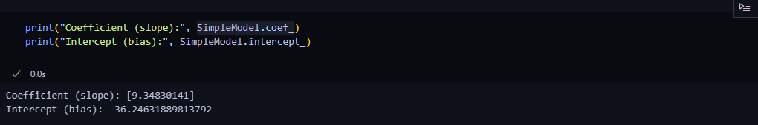

7)
در ادامه خواسته شده تا معیارهای که برای یک مدل برای تست عملکرد آن نیاز است را برای مدل خود نشان بدهیم که کد آن نیز به صورت زیر است.
